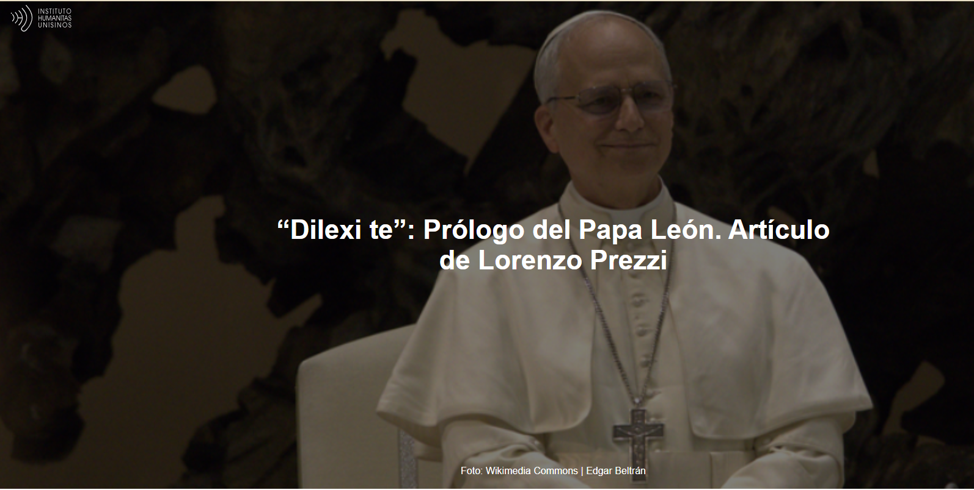

Los derechos fundamentales no son negociables. La atención a los grupos más vulnerables y su protagonismo son condiciones para el desarrollo de la sociedad y el verdadero enriquecimiento de la humanidad en su conjunto.
El artículo es de Lorenzo Prezzi , teólogo italiano y sacerdote dehoniano, publicado por Settimana News , 09-10-2025.

Aquí está el artículo.
Firmada el 4 de octubre y publicada el 9 de octubre, la exhortación apostólica Dilexit te es la última palabra de Francisco y la primera de León . Además del título, que hace referencia a la encíclica Dilexit nos sobre el culto al Sagrado Corazón , la continuidad es significativa en su tema y contenido: «el amor a los pobres».
Retomar la opción de su predecesor por los pobres constituye una clara señal de la voluntad y la dirección del Papa. «Habiendo heredado este proyecto, me complace hacerlo mío —añadiendo algunas reflexiones— y proponerlo de nuevo al inicio de mi pontificado, compartiendo el deseo de mi amado predecesor de que todos los cristianos perciban el fuerte vínculo que existe entre el amor de Cristo y la llamada a la cercanía a los pobres» (n. 3).
El texto tiene 42 páginas, 121 párrafos y 5 capítulos con los siguientes títulos:
- “Algunas palabras indispensables”;
- “Dios elige a los pobres”;
- “Una Iglesia para los pobres”;
- “Una historia que continúa”;
- “Un desafío permanente”.
La decisión de revisar el borrador de un documento de un predecesor ha variado a lo largo de la historia. Pío XII archivó el primer borrador de una encíclica de Pío XI contra el racismo, el antisemitismo y el totalitarismo del nazismo alemán, titulada provisionalmente Humani generis unitas . Redactado por varios jesuitas ( John LaFarge , Gustav Grunlach , Gustave Desbuquois ), el documento no alcanzó la categoría de magisterial debido a la postura del papa Pacelli sobre el totalitarismo de su época.
Por otra parte, el papa Francisco adoptó el esquema de la encíclica Lumen Fidei , que habría sido la cuarta del pontificado de Benedicto XVI tras las dedicadas a la doctrina social, la caridad y la esperanza. Esta continuidad se vio posteriormente marcada por importantes elementos de discontinuidad, claramente expresados ​​en Evangelii Gaudium , su documento programático.
El Papa León define el texto como una «exhortación apostólica» y, como buen jurista, lo distingue de la forma más autorizada de la encíclica, a la que confiará su línea de gobierno. Sin embargo, la continuidad de los temas fundamentales, comenzando por la opción preferencial por los pobres, parece indicar que el Dilexi te constituirá una introducción coherente a las directrices posteriores.

Apelación al testimonio
La centralidad de los pobres en la proclamación y la práctica cristianas reaparece con fuerza en muchos pasajes de la exhortación. Con la encarnación de Jesús, se puede «hablar teológicamente de una opción preferencial de Dios por los pobres» (n.º 16). Toda la Escritura da testimonio de ello. «Es innegable que la primacía de Dios en la enseñanza de Jesús va acompañada de otro punto firme: no se puede amar a Dios sin extender el propio amor a los pobres» (n.º 26). «Es necesario afirmar sin rodeos que existe un vínculo inseparable entre nuestra fe y los pobres» (n.º 36).
No se trata solo de una cuestión social: es un punto clave en la naturaleza cristocéntrica de la doctrina cristiana (n. 84). De hecho, «la opción preferencial de la Iglesia por los pobres se inscribe en la fe cristológica que llevó a Dios a hacerse pobre por nosotros, para que nos enriqueciéramos mediante su pobreza» (n. 99). «La realidad es que los pobres, para los cristianos, no son una categoría sociológica , sino la carne misma de Cristo» (n. 110). «No estamos en el horizonte de la filantropía, sino de la revelación: el contacto con quienes carecen de poder y grandeza es una forma fundamental de encontrar al Señor de la historia» (n. 5).
La pobreza tiene múltiples formas y características. Sus modalidades cambian a lo largo de la historia, y la respuesta siempre será insuficiente para satisfacer las necesidades. Pero para la Iglesia, es una cuestión de fidelidad al Evangelio. «El hecho de que el ejercicio de la caridad sea despreciado o ridiculizado, como si fuera una obsesión de algunos y no el núcleo incandescente de la misión eclesial, me hace pensar que necesitamos releer constantemente el Evangelio, para no correr el riesgo de sustituirlo por una mentalidad mundana» (n.º 15).
Aquí también encontramos una respuesta clara a las declaraciones del vicepresidente de Estados Unidos , el católico J.D. Vance , quien invocó la doctrina agustiniana del Ordo Amoris para justificar, como una "visión cristiana", la eliminación o suspensión drástica de casi todos los programas estadounidenses de ayuda exterior y las deportaciones de inmigrantes ilegales por parte de la administración Trump . Ya en enero de 2025, el entonces cardenal Prevost intervino con la autoridad de un erudito agustiniano para refutar esta afirmación, a la que el papa Francisco se opuso en su carta a los obispos estadounidenses (10 de febrero de 2025).
La atención a los pobres es también una condición para cualquier posible reforma de la Iglesia: «Estoy convencido de que la opción prioritaria por los pobres genera una renovación extraordinaria tanto en la Iglesia como en la sociedad, cuando somos capaces de liberarnos de la autorreferencialidad y logramos escuchar su grito» (n. 7).
La advertencia resuena con fuerza contra aquellas sensibilidades religiosas que buscan ignorar el servicio a los pobres: «A veces, en algunos movimientos o grupos cristianos, falta o incluso hay ausencia de compromiso con el bien común de la sociedad y, en particular, con la defensa y promoción de los más débiles y desfavorecidos. En este sentido, es importante recordar que la religión, especialmente la cristiana, no puede limitarse al ámbito privado, como si los fieles no debieran preocuparse también por los problemas que afectan a la sociedad civil y los acontecimientos que preocupan a los ciudadanos» (n. 112). Esto es auténtica mundanidad disfrazada de práctica religiosa.

Informar al sistema, incluso si es indirecto
En comparación con la abierta oposición al sistema neoliberal y tecnocrático presente en las enseñanzas de Francisco , las palabras de León se quedan cortas. En un esfuerzo por evitar rupturas y confrontaciones, da un paso atrás, convencido de que la eficacia del testimonio puede superar rigideces ideológicas y prejuicios infundados.
Pero la denuncia está lejos de desaparecer. La acumulación de riqueza, el éxito social y el aislamiento defensivo de unos pocos privilegiados son contrarios al Evangelio (n. 11). «La riqueza ha aumentado, pero sin equidad, y así surgen nuevas formas de pobreza» (n. 13). La pobreza no es una elección ni un destino. Es un problema estructural. «Por lo tanto, es necesario seguir denunciando la dictadura de una economía que mata y reconocer que, mientras las ganancias de unos pocos crecen exponencialmente, las de la mayoría se ven cada vez más alejadas del bienestar de esta afortunada minoría. Este desequilibrio proviene de ideologías que defienden la autonomía absoluta de los mercados y la especulación financiera. Por lo tanto, niegan el derecho de los Estados, encargados de salvaguardar el bien común, a controlar. Se está instaurando una nueva tiranía, invisible, a veces virtual, que impone unilateral e implacablemente sus leyes y normas» (n. 92).
Es inaceptable que, ante las necesidades de los pobres, la respuesta se posponga a un futuro indefinido, sin abordar las estructuras de pecado actuales. «Parece razonable organizar la economía exigiendo sacrificios al pueblo para alcanzar ciertos objetivos que favorecen a los poderosos» (n. 93).
Los derechos fundamentales son innegociables. La atención a los grupos más vulnerables y su protagonismo son condiciones para el desarrollo de la sociedad y el verdadero enriquecimiento de la humanidad en su conjunto.

Una historia ininterrumpida
La exhortación presta especial atención a la vida consagrada y a la recuperación de algunas dimensiones tradicionales del servicio a los pobres. La reconstrucción de la historia de la asistencia a los pobres por parte de la Iglesia comienza con textos bíblicos (Antiguo y Nuevo Testamento) y con los Padres de la Iglesia ( Ignacio de Antioquía , Justino , Crisóstomo , Agustín , etc.) y se desarrolla a través de los fundadores de monasterios y vida religiosa: de Basilio a Benito , de Casiano a Camilo de Lellis , de las Hermanas Vicencianas a las Hermanas Hospitalarias, de las Mercedarias a las Trinitarias, de Francisco y Clara a Domingo , de Calasancio a La Salle , de Don Bosco a Rosmini , de Scalabrini a Cabrini .
Es una cascada de nombres, familias religiosas y monásticas, y nuevos servicios (pobres, enfermos, esclavos, ignorantes, migrantes, refugiados, etc.) que conforman el tejido de una Iglesia de la caridad que perdura hasta nuestros días: Teresa de Calcuta , Menni , de Foucauld , Emmanuelle , Cáritas y movimientos populares. Una historia conmovedora, quizás incluso excesivamente cohesionada, confiada más a intuiciones carismáticas que a estructuras eclesiásticas.
En siglos más recientes, el hilo conductor es la doctrina social, con la reanudación de sus principales encíclicas y la constitución conciliar Gaudium et spes. La referencia al famoso discurso de Juan XXIII un mes después de la apertura del Concilio («La Iglesia se presenta como es y como quiere ser: la Iglesia de todos, y en particular la Iglesia de los pobres») y a la intervención del cardenal Giacomo Lercaro en la asamblea («El misterio de Cristo en la Iglesia siempre ha sido y es, pero hoy es de manera particular, el misterio de Cristo en los pobres») revela las profundas raíces de la formación de León .

La ola latinoamericana
La deuda del pontífice con su labor en la Iglesia peruana y en el contexto latinoamericano es claramente reconocible. Esto se evidencia en el recuerdo de las grandes asambleas continentales, en particular las de Medellín (1968), Puebla (1979) y Aparecida (2007): una doctrina creativa «que se integró bien en el magisterio posterior de la Iglesia» (n. 16).
La mención del martirio de Óscar Romero y el énfasis en la pastoral urbana reflejan la apreciación del Papa Francisco por los movimientos populares . La referencia al contacto, el encuentro y la identificación con la limosna como fuente de alimento para la pietas en la vida social también apunta a esta raíz. «Sin gestos personales, frecuentes y sinceros, nuestros sueños más preciados se desmoronan. Por esta sencilla razón, como cristianos, no renunciamos a la limosna» (n.º 119).

